COVER PAGE
ΑΡΙΘΜΟΣ ΟΜΑΔΑΣ
ONO/MO ΜΕΛΩΝ
ΑΕΜ

ΤΙΤΛΟΣ ΜΑΘΗΜΑΤΟΣ

ΤΙΤΛΟΣ ΕΡΓΑΣΙΑΣ

ΠΕΡΙΛΗΨΗ
Το κείμενο θα είναι 12 pt font Times New Roman

Εισαγωγή
Η συνολική εργασία θα πρέπει να είναι γύρω στις 10 σελίδες και να περιέχει ενότητες όπως Εισαγωγή, Αναλυτική περιγραφή, Συμπεράσματα κλπ…

Αναλυτική περιγραφή
Εάν κατά την αναλυτική περιγραφή χρειάζεται να γίνει χρήση εικόνας, αυτή θα φερει επικεφαλίδα με αρίθμηση (Εικονα 8) , και τίτλο (Τίτλος περιγραφή) καθώς και την σχετική αναφορά πχ (Joo Hyun, 2013) που δηλώνει την αυθεντική προέλευση της εικόνας.
Επίσης υποχρεωτικά θα αναφέρεται το διάγραμμα ροής του προγράμματος

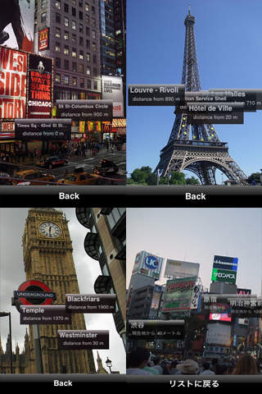
Εικόνα 8: Περιβάλλον MetroAR Pro (Joo Hyun, 2013)
Όλες οι εικόνες θα είναι στοιχισμένες στο κέντρο ( Centered)

Άλλη Επικεφαλίδα 1

Άλλη Επικεφαλίδα 2 κλπ

Συμπεράσματα
Τα συμπεράσματα αποτελούν τη σημαντικότερη ενότητα της εργασίας σας. Οπότε φροντίστε να είναι εκτενή και τεκμηριωμένα.

References
Όλες οι αναφορές πρέπει να είναι συμβατές με το APA reference style

Ενδεικτικά Παραδείγματα Αναφορών
Madden, (2011). Professional Augmented Reality Browsers for Smartphones: Programming for junaio, Layar, and Wikitude. ISBN: 978-1-1199-9281-3

Rabbi, Ullah, Richard, Otmane, & Mallen (2013). A Survey of Augmented Reality Challenges and Tracking. Retrieved from http://www.academia.edu/6012805/A_Survey_of_Augmented_Reality_Challenges_and_Tracking

Οδηγοί – Manual APA style

http://flash1r.apa.org/apastyle/basics/index.htm?__utma=185732729.1595375971.1319691015.1319691015.1319691015.1&amp;__utmb=185732729.3.10.1319691015&amp;__utmc=185732729&amp;__utmx=-&amp;__utmz=185732729.1319691015.1.1.utmcsr=%28direct%29%7Cutmccn=%28direct%29%7Cutmcmd=%28none%29&amp;__utmv=-&amp;__utmk=49436326

https://owl.english.purdue.edu/owl/resource/560/01/

